Csripts-correlacion.R
TRABAJO
2026-09-08
# Importar datos de Bosque
datos <- read.csv("bosque.csv", header = T)
## Distribución de pares de datos
plot(datos$diametro, datos$altura,
pch = 19, col = "red",
xlab = "variable independiente (dbh)",
ylab = "variable dependiente (h)")
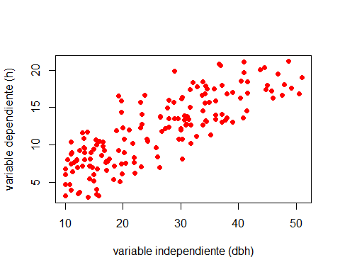
## pruebas de normalidad y boxplot de las variables
shapiro.test(datos$diametro)
##
## Shapiro-Wilk normality test
##
## data: datos$diametro
## W = 0.94921, p-value = 1.215e-05
boxplot(datos$diametro)
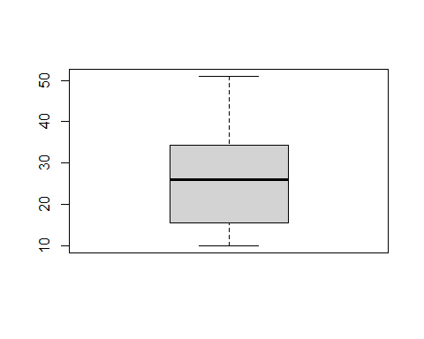
hist(datos$diametro)
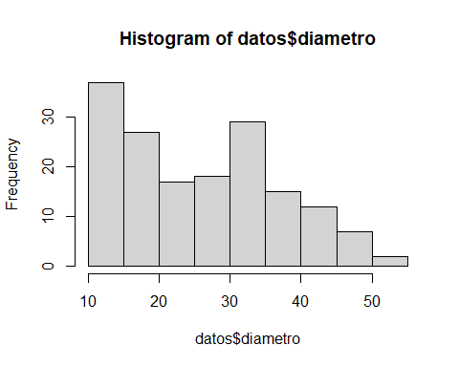
shapiro.test(datos$altura)
##
## Shapiro-Wilk normality test
##
## data: datos$altura
## W = 0.97719, p-value = 0.008242
boxplot(datos$altura)
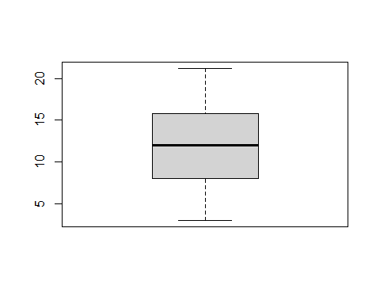
hist(datos$altura)
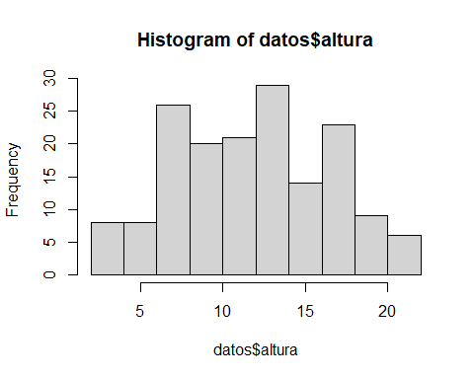
datos$dbh_log <- log10(datos$diametro)
datos$dbh_sqr <- sqrt(datos$diametro)
hist(datos$dbh_log)
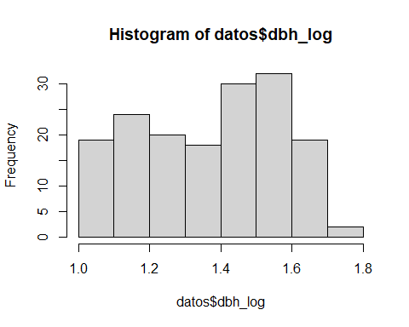
shapiro.test(datos$dbh_log)
##
## Shapiro-Wilk normality test
##
## data: datos$dbh_log
## W = 0.95085, p-value = 1.689e-05
shapiro.test(datos$dbh_sqr)
##
## Shapiro-Wilk normality test
##
## data: datos$dbh_sqr
## W = 0.95709, p-value = 6.231e-05
hist(datos$dbh_sqr)
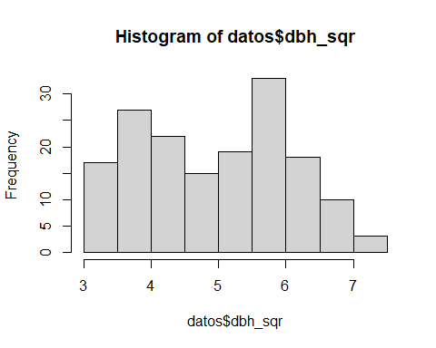
## Prueba de correlación no paramétrica
cor.test(datos$diametro, datos$altura, method = "pearson")
##
## Pearson's product-moment correlation
##
## data: datos$diametro and datos$altura
## t = 18.354, df = 162, p-value < 2.2e-16
## alternative hypothesis: true correlation is not equal to 0
## 95 percent confidence interval:
## 0.7648115 0.8659458
## sample estimates:
## cor
## 0.8217467

